المحاضرة السادسة عشر .. نظم قواعد البيانات (1)
طرق بناء نظام البدائل
المنهج التقليدي في بناء النظم
مراحل دورة حياة تطوير النظم
ثالثاً: مرحلة تنفيذ النظام:
مفهوم التنفيذ: هو امتلاك وتكامل الموارد المفاهيمية والمادية والتي تنتج نظام كامل
- خطوات تنفيذ النظام:
8- التحول:
هي عملية التغيير من النظام قديم الى نظام جديد وتعتبر عملية التحول جزءاً من دورة حياة التطوير فإقناع العاملين والمستفيدين من النظام الجديد غاية في الأهمية اذ يمكن ان يعتقد العاملين ان أي نظام جديد هو تهديد لاستقرارهم ومثل هذا الاعتقاد قد يؤدي لمقاومة النظام لذا لابد من تذليل ذلك بإشراك الموظفين والمستفيدين بشكل فعال في دورة حياة التطوير.
- طرق أداء التحول الفعلي للنظام الكامل:
  - التحول الإسترشادي /الاستطلاعي pilot conversion
  - التحول المباشر
  - التحول الطوري /المرحلي
  - التحول المتوازي

- التحول الإسترشادي /الاستطلاعي pilot conversion:

- التحول المباشر:

- التحول الطوري / المرحلي:
يتضمن التحول الطوري اخراج النظام القديم تدريجياً جزءاً جزءاً واستبداله بالنظام الجديد بذات الوقت فمثلاً يمكن البدء في معالجة الحسابات المدينة المفتوحة حديثاً بالنظام الجديد مع الاستمرار في معالجة الحسابات القديمة بالنظام القديم ثم يحل النظام الجديد محل النظام القديم عن طريق التدوير التدريجي للحسابات القديمة او التحول الكامل في موقع جغرافي ثم يتبع موقع جغرافي اخر وهذا النوع من التحول شائع في النظم الكبيرة ومن الملاحظ ضرورة تشغيل النظامين القديم والجديد معاً في أسلوب التحول الطوري مع ربط مخرجات النظامين للحصول على صورة كاملة.

- التحول المتوازي:

رابعاً: مرحلة استخدام النظام:
مفهوم الاستخدام: تعتبر مرحلة استخدام النظام من المراحل الهامة التي تحدد مدى تحقيق النظام للأهداف الموضوعة.

- خطوات مرحلة استخدام النظام:
وتشمل مرحلة استخدام النظام الخطوات التالية:
- استخدام النظام
- تدقيق النظام
خامساً: مرحلة ادامة النظام:
- تتضمن ادامة النظام التعديلات التي تجري على النظام لإزالة أي أخطاء إضافية قد تحدث في بيئة النظام وتتطلب تغيرات في التصميم او البرمجيات للايفاء بالمتطلبات المستجدة لمعالجة البيانات وتدعى التعديلات التي تجري على النظام في هذه الحالة ادامة النظام.
- يعمل مستخدمو النظام على تحقيق أهدافهم المحددة في مرحلة التخطيط ولتحقيق ذلك لابد من تدقيق النظام وتحديد معايير الأداء المختلفة له والعمل على ادامة النظام لضمان إزالة أي أخطاء إضافية قد تحدث والايفاء بالمتطلبات المستجدة لمعالجة البيانات.
- أسباب ادامة النظام:
- تصحيح الأخطاء
- الحفاظ على النظام صحيح
- تحسين النظام

النموذج التجريبي:
- عملية بناء سريعة لنظام تجريبي سريع قليل الكلفة يزود المطورين والمستخدمين بأفكار عن شكل وعمل النظام النهائي اذ ان المستخدم ونتيجة تفاعله مع النظام يمكن ان يعطي افضل فكرة لاحتياجاته من المعلومات.
- تعتمد عملية بناء التصميم الأولى للنموذج على التجربة (Trying )،التنقية (Refining ) ، ثم التجربة مرة أخرى لبناء النظام وفي كل إعادة للتجربة تعكس الاحتياجات الحقيقية من المعلومات للمستخدم بشكل اكبر.

- خطوات بناء النموذج التجريبي:

تطبيقات الحزم البرمجية:
يمكن بناء نظم المعلومات اعتماداً على تطبيقات الحزم البرمجية وهي قواعد مكتوبة مسبقاً لتطبيقات عامة في جميع منظمات الاعمال. متوفرة تجارياً للبيع او الاستئجار مثل سجل الرواتب، الحسابات المدينة والدائنة والمخزون.
اختيار الحزم البرمجية:
- يقوم محللو النظم بتقييم الحزم البرمجية عند تطوير النظام عن طريق الحزم البرمجية وان من اهم معايير تقييم الحزم البرمجية هي في الوظائف التي يمكن ان تقدمها تلك الحزم والمرونة، الاستخدام الامن، موارد البرمجيات والأجهزة، متطلبات قاعدة البيانات وجهود الانشاء والصيانة الوثائقية، نوعية المورد والكلفة.
- وتعتمد عملية تقييم الحزم البرمجية على متطلبات المخطط والتي تحتوي على قائمة تفصيلية من الأسئلة مقدمة الى مورد الحزم البرمجية وعند اعتماد الحزم البرمجية توضع في الاستخدام ويجري العمل على أي تكييف مطلوب في الإجراءات للتعامل مع الحزم البرمجية.
تطوير المستخدم النهائي:
يمكن ان تطور بعض نماذج نظم المعلومات بواسطة المستخدم النهائي منفرداً او بمساعدة قليلة من متخصصين فنيين.
ان المستخدم النهائي يمكن ان يطور النظام باستخدام بعض اللغات وأدوات البرمجيات المختلفة مثل:
- لغات الجيل الرابع.
- لغات التمثيل البياني.
- أدوات برمجيات الحاسوب الشخصي.
التزود من الخارج:
- يمكن للمنشأة استئجار متخصصين لتزويدها بالخدمات المختلفة من الخارج في حالة عدم رغبتها باستخدام الموارد الداخلية في بناء او تشغيل نظم المعلومات ويشمل التزود من الخارج استخدام عمليات مركز حاسوب وشبكات الاتصالات وتطوير التطبيقات.
- لقد انتشرت طريقة التزود من الخارج في بعض المنظمات لان المنظمات بدأت تشعر بأن هذه الطريقة ذات فعالية اكبر من حيث الكلفة اذ ان المورد الخارجي يتمتع بدرجة اقتصادية اعلى حيث يخدم عدد اكبر من المنظمات ويمتلك خبرات متخصصه ولكن لا تجني جميع المنظمات الفوائد الكاملة عن طريق التزود من الخارج اذ يمكن ان يسبب التزود من الخارج سلسلة من المشكلات للمنظمة اذا لم تفهم جيداً طريقة التزود من الخارج وادارتها.
المميزات والعيوب
- دورة حياة النظام:

- النموذج التجريبي:

- تطبيقات الحزم البرمجية:

- تطوير المستخدم النهائي:

- التزود من الخارج:

الفصل الرابع
قواعد البيانات (Databases )
مفهوم قواعد البيانات:
انها تنظيم منطقي لمجموعات من الملفات المترابطة وتكون والبيانات فيها مرتبة ومخزنة بطريقة نموذجية يتم فيها تحاشي تكرار البيانات وتمكن أهمية قاعدة البيانات في نظم المعلومات الادارية في أن البيانات التي فيها تشكل المادة الأولية التي تعالج ليُستخرج منها المعلومات التي تستخدم من قبل الإدارة.
محتوى قواعد البيانات:
تحوي قاعدة البيانات على الآتي :
1 - الملفات Files وهي مجموعة سجلات مرتبطة
2 - السجلات Records وهي مجموعة من حقول بيانات مرتبطة
3 - الحقول Fields

معمارية البيانات وهرميتها في قواعد البيانات:

نظام إدارة قواعد البيانات ( DBMS ):
- مجموعة متكاملة من برمجيات التطبيقات تخزن هيكل قاعدة البيانات والبيانات نفسها والعلاقات بين البيانات في قاعدة البيانات كما تزود المستخدم بأدوات سهلة تمكنه من التعامل مع قاعدة البيانات
- واخيرا لابد من التمييز بين قاعدة البيانات التي تتكون من مجموعة من الملفات المرتبطة معاً ونظام ادارة قاعدة البيانات والذي يمثل مجموعة من البرمجيات تدير بكفاءة مجموعة من البيانات المترابطة
- ومن هنا فإن نظام ادارة قواعد البيانات يتطلب من المنظمة اعادة تنظيم الدور الاستراتيجي للمعلومات والبدء بفعالية لإدارة وتخطيط المعلومات كمورد في المنظمة.
معمارية نظام إدارة قواعد البيانات (DBMS)
Database Management System Architecture

- يتكون نظام إدارة قواعد البيانات من مجموعة من المستويات:
- المستوى الخارجي Level External
- المستوى المفاهيمي/ المنطقي Logic Level Conceptual /
- المستوى الداخلي / المادي Internal Level

- المستوى الخارجي Level External:

- مستوى في قاعدة البيانات يستطيع فيه المستخدمون التخاطب والاتصال واسترجاع البيانات والمعلومات من خلال برامج تطبيقية أو طرق مباشرة من خلال لغة الاستعلام المهيكلة أو من خلال نماذج الاسترجاع أو مخطط قاعدة البيانات الخارجي.
- ومن الضروري في المستوى الخارجي أن يزود المستخدم بآليات تصميم وتشغيل تعمل كوسيط لاستقبال البيانات من المستخدم وإليه .

- المستوى المفاهيمي/ المنطقي Logic Level Conceptual /:
- هي المرحلة الوسيطة بين المستوى الخارجي والداخلي في قاعدة البيانات والذي تتم به عمليات فكرية ومنطقية من قبل المستخدم ويصف البنية المنطقية لمخطط البيانات المخزنة في قاعدة البيانات والممثلة للواقع والعلاقات بطريقة منطقية تناسب استخدامها .
- ويتولى تصميم هذا المستوى مصمم قاعدة البيانات ويحوي على جميع الكينونات وصفاتها وعلاقاتها كما يحوي المعلومات ذات المعنى الخاصة بمخطط البيانات اجراءات الحفاظ على سلامة البيانات وقوانين الحفاظ على سرية المعلومات وادامتها .

- المستوى الداخلي / المادي Internal Level:
- يحوي هذا المستوى تمثيل النموذج المادي للبيانات دون النظر الى معناها المنطقي اذ تتم به عمليات رقمية وحسابية لتحويل الشكل المنطقي الى الشكل المادي كما يشمل ايضاً على التراكيب والبنى المادية لقاعدة البيانات للوصول الى أفضل اداء مع توفير آليات التخاطب
مع نظم التشغيل .
- ومن أهم الوظائف التي يقوم بها المستوى الداخلي: تحديد أماكن التخزين والفهارس للبيانات
ووصف السجلات لغايات التخزين وتحديد احتياجاتها، حفظ البيانات ونشرها وتحديد تراكيب البيانات وهيكليتها.

نموذج علاقات الكيانات
Entity Relationship Model (E-R)

- يعتبر نموذج الكينونة :العلاقة الدعامة الرئيسية لبناء أنظمة قواعد البيانات ,اذ يمثل المشاركة بين الجداول فهو وسيلة لتصميم قاعدة البيانات انه مرحلة التصور التي يليها تمثيل الجداول بغض النظر عن ماهية التطبيقات .
- تمثل الكينونة الشيء الذي يمكن ان يوصف فقد يكون نشاط ( (Activity أو كيان (Object) ممثل في النموذج
اسم الكينونة
- ويرمز لاسم الكينونة بالرمز وعلى الكينونة ان تكون مرتبطة مع غيرها من الكينونات بعلاقات معينة.
- وأخيراً تستعمل العلاقات لربط الكينونات اذ تربط العلاقة بين كينونتين أو اكثر ويرمز لها بالرمز

اهم الرموز المستخدمة في نموذج علاقات الكيانات:

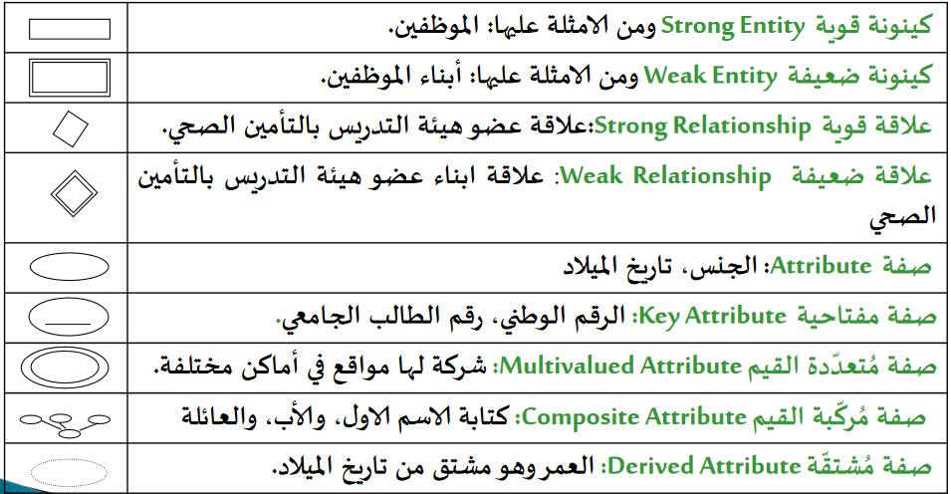

نموذج علاقات الكيانات
العلاقات (Relationships)

العلاقة: هي التي تربط الجداول مع بعضها البعض عن طريق عامل مشترك بين هذه الجداول.
درجة العلاقة Degree of Relationship:
هي عدد الكينونات التي توجد في نموذج العلاقة، فمثلا مدير يدير مدرسة ,موظف يعمل مشروع ,هي علاقات ثنائية لأنها تحوي على كينونتين.

درجة العلاقة Degree of Relationship:
- العلاقات الأحادية Unary Relational
- العلاقات من الدرجات العليا Relationships of Higher Degree
- العلاقات الثنائية Binary Relational
- العلاقات الثلاثية Ternary Relational
- العلاقات من الدرجة ن Relational n-ary))

- العلاقات الأحادية Unary Relational:
تمثل العلاقات الاحادية كينونة واحدة مرتبطة بعلاقة مع نفسها كأن يكون لدينا جدول واحد للموظفين ونريد استخراج الموظفين ورواتبهم موظف واخاه يعملان في قسم.
- العلاقات من الدرجات العليا Relationships of Higher Degree:
هي العلاقات التي تربط كينونتين فأكثر وتقسم الى:
- العلاقات الثنائية Binary Relational
العلاقات من الدرجة الثانية تحوي على كينونتين ترتبطان بعلاقة ,ومثال على ذلك :مدير يدير مشروع وهنا يكون لدينا كينونة مدير وكينونة مشروع يرتبطان بعلاقة.
- العلاقات الثلاثية Ternary Relational
هي العلاقة التي تربط بين ثلاث كينونات بعلاقة واحدة ومثال ذلك: وجود المورد ,المشروع ,مستودع قطع.
- العلاقات من الدرجة ن Relational n-ary))
هي علاقة من الدرجة) ن (نربط )ن ( من الكينونات بعلاقة واحدة ويجب ملاحظة أنها ليست )ن(من العلاقات بل هي )ن(من الكينونات.

أنواع العلاقات (Relationships Types):
- علاقة واحد لواحد One-to One
- علاقة واحد لمتعدد أو متعدد لواحد One-to-Many or Many-to One
- علاقة متعدد لمتعدد Many-to Many

- علاقة واحد لواحد One-to One:
هي ارتباط جدولين بحيث يقابل السجل الواحد في الجدول الاول سجلا واحداً في الجدول الثاني، ومثال ذلك: المواطن ورقمه الوطني.
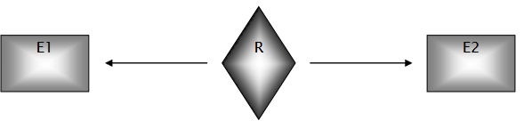
ويمثل الشكل التالي مثالاً توضيحياً على علاقة واحد لواحد بين المديرين والاقسام التي ينتمون لها.
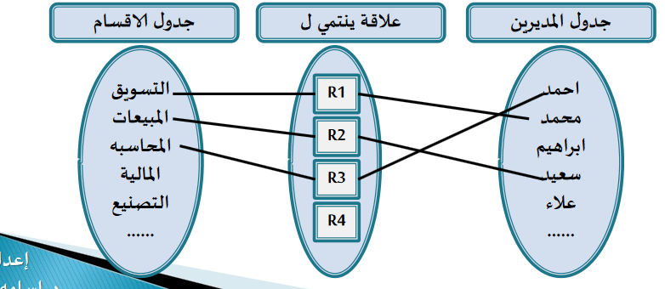
2.علاقة واحد لمتعدد أو متعدد لواحد One-to-Many or Many-to One:
انها ارتباط جدولين بحيث يقابل السجل الواحد في الجدول الاول أكثر من سجل في الجدول الثاني ومثال ذلك: الطالب والكتب التي يستعيرها من المكتبة.
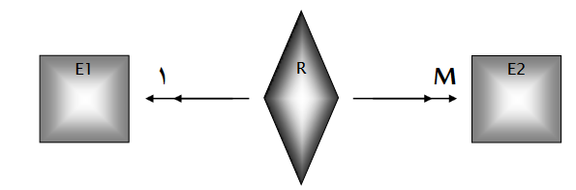
ويمثل الشكل التالي مثالاً توضيحياً على علاقة واحد لمتعدد أو متعدد لواحد بين الموظفين والأقسام التي يعملون بها.
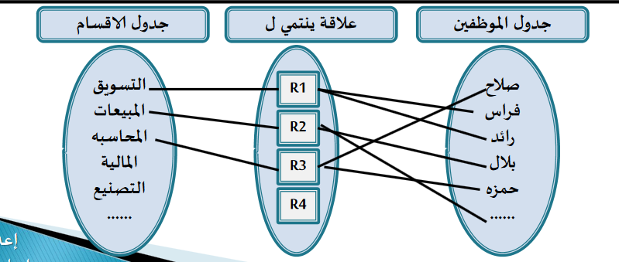

3.علاقة متعدد لمتعدد Many-to Many:
هي ارتباط جدولين بحيث يقابل السجل الواحد في كلا الجدولين اكثر من سجل في الجدول الثاني ومن الامثلة على ذلك وجود عدة مؤلفين يشتركون في عدة كتب.
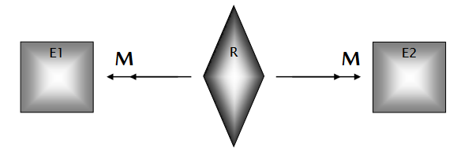
ويمثل الشكل التالي مثالاً توضيحياً على علاقة متعدد لمتعدد بين الموظفين والمشاريع التي يعملون عليها.
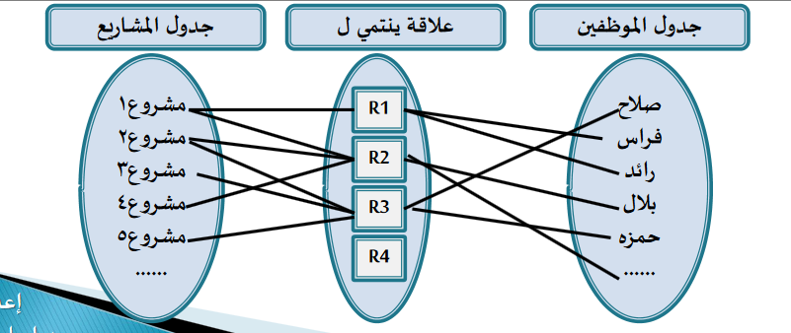

4.علاقة ارتباط الكينونة مع نفسهاRecursive Relationship :
تكون العلاقة هنا دائرية، أي مرتبطة بنفس الكينونة من الجهتين ومن الامثلة عليها : وجود عدة موظفين في الشركة ، ولكن موظف معين قد تزوج موظفة تعمل معه في نفس الشركة وارتبط معها بعلاقة الزواج.
ويمثل الشكل التالي مثالا توضيحيا على علاقة ارتباط الكينونة مع نفسها كأن يكون الموظف في الشركة ويعود بعلاقة دائرية كمشرف على الموظفين معه.

أنواع نظم إدارة قواعد البيانات (DBMS Types):
- نظم ادارة قواعد البيانات العلائقية Relational DBMS
- نظم ادارة قواعد البيانات الهرمية Hierarchical DBMS
- نظم ادارة قواعد البيانات الشبكية Network DBMS
- قواعد البيانات الشيئية /الموجهة للكائنات (OODB). Object-Oriented Databases
- نظم ادارة قواعد البيانات العلائقية الموجهة للكائنات Object-Relational DBMS

- نظم ادارة قواعد البيانات العلائقية Relational DBMS:
- نوع من نموذج قواعد البيانات المنطقية يعامل البيانات كما لو كانت مخزنة على جداول ذي بعدين مكونا من صفوف واعمدة حيث تمثل الصفوف سجلات الجداول وبياناتها بينما تمثل الاعمدة صفات الجدول
- علماً ان قواعد البيانات العلائقية تتكون من مجموعة من الجداول والعلاقات التي تربطها حيث يمثل الجدول الوحدة الاساسية في قواعد البيانات العلائقية
- تعتبر نظم ادارة قواعد البيانات العلائقية النوع الشائع في مختلف انواع نظم ادارة قواعد البيانات سواء في الحاسوب الشخصي (PCs) أو الحواسيب الكبيرة (Larger Computer) او في Mainframes)) الحواسيب العملاقة S.

وتمثل النموذج التالي مخطط الكينونة –العلاقة(Entity-Relationship) في قاعدة البيانات العلائقية كما يظهرها الحاسوب.

- نظم ادارة قواعد البيانات الهرمية Hierarchical DBMS:
نوع من نموذج قواعد البيانات المنطقية والذي ينظم البيانات في بنية شجرية على شكل مجموعات بيانات كمجموعات فرعية ومجموعات فرعية اخرى حيث يكون السجل جزء فرعياSubdivided) ) في قسم(Segment) والذي يتصل بعلاقة واحد لمتعدد.

قاعدة البيانات الهرمية لنظام موارد بشرية:

- نظم ادارة قواعد البيانات الشبكية Network DBMS:
هي من اقدم نماذج قواعد البيانات المنطقية وهي مفيدة في تصوير ورسم علاقة متعدد لمتعدد Many-to-many)) ومن الامثلة على علاقة متعدد لمتعدد في قاعدة البيانات الشبكية تمثيل علاقة (الطلاب- المساقات)، حيث تطرح العديد من المساقات في الجامعة ويسجل في كل منها عدد كبير من الطلاب اذ نرى ان مساق (1) قد سجل به الطلاب الذين يحملون الارقام (1, 3,2, ) وفي نفس الوقت نرى ان الطلاب الذين يحملون الأرقام ( 4,3,2 ) قد سجلوا في مساق (2 ) وهكذا.

- ان قواعد البيانات العلائقية تملك مرونة أكبر من قواعد البيانات الشبكية والهرمية حيث:
    - تمتاز بسهولة التصميم وبساطته وسهولة صيانته
    - تملك مرونة أكبر في توصيل البيانات الى استعلامات(ad hoc)
    - تجمع البيانات من عدة مصادر مختلفة ولديها القدرة على دمج البيانات من مصادر عديدة.
    - تملك القدرة على اضافة بيانات وسجلات جديدة دون التأثير على البرامج الموجودة وتطبيقاتها.
    - يمكن ان تضبط قواعد البيانات العلائقية لتسريع استعلام محدد سابق.

- قواعد البيانات الشيئية /الموجهة للكائنات (OODB). Object-Oriented Databases :
- قواعد بيانات تتعامل مباشرة مع الوسائط المتعددة واشكال بيانات من نوع جديد مثل :صوت ,صورة,وكينونات معقدة.
- ان نظم ادارة قواعد البيانات الموجهة للكائنات (OODBMS) شائعة الاستخدام لأنها تستطيع ادارة وسائط اعلام متعددة او تطبيقاتJava) ) كما انها تستخدم في تطبيقات الشبكة العنكبوتية، ومفيدة في تخزين بيانات ارتباط الكينونة مع نفسها (Recursive Data) وهو ما يعرف بالجيل الرابع من قواعد البيانات.
- تستخدم تطبيقات التجارة والمالية في الغالب نظم ادارة قواعد البيانات الشيئية / الموجهة للكائنات ؛ لأنها تتطلب نماذج بيانات يجب ان تتغير وتستجيب لظروف الاقتصاد الجديدة.

- نظم ادارة قواعد البيانات العلائقية الموجهة للكائنات Object-Relational DBMS:
قواعد بيانات مهجنة هي نظام ادارة قاعدة بيانات يعمل على توافق قدرات كلاً من نظام ادارة قاعدة البيانات العلائقية من اجل تخزين المعلومات التقليدية وقدرات نظام ادارة قاعدة البيانات الموجهة للكائنات لتخزين الصور والوسائط المتعددة.

